Об утверждении плана по управлению пастбищами и их использованию по району Сауран на 2023-2024 годы
Решение Сауранского районного маслихата Туркестанской области от 27 сентября 2023 года № 65
В соответствии с подпунктом 15) пункта 1 статьи 6 Закона Республики Казахстан "О местном государственном управлении и самоуправлении в Республике Казахстан", подпунктом 1) статьи 8, статьи 13 Закона Республики Казахстан "О пастбищах" маслихат района Сауран РЕШИЛ:
1. Утвердить план по управлению пастбищами и их использованию по району Сауран на 2023-2024 годы согласно приложению к настоящему решению.
2. Контроль за исполнением настоящего решения возложить на курирующего заместителя акима района Сауран.
3. Настоящее решение вводится в действие по истечении десяти календарных дней после дня его первого официального опубликования.
Председатель маслихата района Сауран | С.Байсбаев
Приложение к решению
маслихата района Сауран
от 27 сентября 2023 года № 65
План по управлению пастбищами и их использованию по району Сауран на 2023-2024 годы
1. Настоящий План по управлению пастбищами и их использованию по району Сауран на 2023-2024 годы (далее - План) разработан в соответствии с Законами Республики Казахстан "О местном государственном управлении и самоуправлении в Республике Казахстан" и "О пастбищах", приказами Министра сельского хозяйства Республики Казахстан от 14 апреля 2015 года № 3-3/332 "Об утверждении предельно допустимой нормы нагрузки на общую площадь пастбищ" (зарегистрирован в Реестре государственной регистрации нормативных правовых актов под № 11064) и заместителя Премьер – Министра Республики Казахстан – Министра сельского хозяйства Республики Казахстан от 24 апреля 2017 года № 173 "Об утверждении Правил рационального использования пастбищ" (зарегистрирован в Реестре государственной регистрации нормативных правовых актов под № 15090).
2. План принят с учетом сведений о состоянии геоботанического обследования пастбищ, сведений о ветеринарно – санитарных объектах, данных о численности поголовья сельскохозяйственных животных с указанием их владельцев – пастбищепользователей, физических и (или) юридических лиц, данных о количестве гуртов, отар, табунов, сформированных по видам и половозрастным группам сельскохозяйственных животных, сведений о формировании поголовья сельскохозяйственных животных для выпаса на отгонных пастбищах, особенностей выпаса сельскохозяйственных животных на культурных и аридных пастбищах, сведений о сервитутах для прогона скота и иных данных, предоставленных государственными органами, физическими и (или) юридическими лицами.
3. План по управлению пастбищами и их использованию принят в целях рационального использования пастбищ, устойчивого обеспечения потребности в кормах и предотвращения процессов деградации пастбищ.
4. План содержит:
1) схему (карту) расположения пастбищ на территории района Сауран в разрезе категорий земель, собственников земельных участков и землепользователей на основании правоустанавливающих документов, согласно приложению 1 к настоящему Плану;
2) приемлемые схемы пастбищеоборотов на территории района Сауран, согласно приложению 2 к настоящему Плану;
3) карту района Сауран с обозначением внешних и внутренних границ и площадей пастбищ, в том числе сезонных, объектов пастбищной инфраструктуры, согласно приложению 3 к настоящему Плану;
4) схему доступа пастбищепользователей к водоисточникам (озерам, рекам, прудам, копаням, оросительным или обводнительным каналам, трубчатым или шахтным колодцам), составленную согласно нормы потребления воды на территории района Сауран, согласно приложению 4 к настоящему Плану;
5) схему перераспределения пастбищ для размещения поголовья сельскохозяйственных животных физических и (или) юридических лиц, у которых отсутствуют пастбища, и перемещения его на предоставляемые пастбища на территории района Сауран, согласно приложению 5 к настоящему Плану;
6) схему размещения поголовья сельскохозяйственных животных на отгонных пастбищах физических и (или) юридических лиц, не обеспеченных пастбищами, расположенными при селах, сельских округах района Сауран, согласно приложению 6 к настоящему Плану;
7) календарный график по использованию пастбищ, устанавливающий сезонные маршруты выпаса и передвижения сельскохозяйственных животных, согласно приложению 7 к настоящему Плану;
8) данные о количестве гуртов, отар, табунов, сформированных по видам и половозрастным группам сельскохозяйственных животных, согласно приложению 8 к настоящему Плану;
9) сведения о формировании поголовья сельскохозяйственных животных для выпаса на отгонных пастбищах, согласно приложению 9 к настоящему Плану.
5. Район Сауран расположен в северной части Туркестанской области. На севере граничит с Созакским районом, на юге Отырарским районом, на востоке Байдибекским районом, на юго-востоке Ордабасинским районом, на западе Жанакорганским районом Кызылординской области. Северо-восточная и юго-восточная часть территории района представляет собой равнину с горным основанием. Территория землепользования расположена в засушливой зоне. На большей части территории растут такие растения как полынь, верблюжья колючка, болотная трава и другие виды растений. Площадь естественной растительности для выпаса скота распределена по всей территории района.
По административно-территориальному делению в районе Сауран расположены 12 сельских округов и 36 сельских населенных пунктов.
6. Климат района Сауран континентальный. Расположен у подножия горы Каратау, в холодные дни составляет 160-180 дней с годовой влажностью воздуха 330-390 мм. В зимние месяцы толщина снега достигает 20-40 см. Продолжительность длится 120-160 дней. Землистая кора имеет влажную светло-серую почву. Зима короткая, мягкая, лето длинное, жаркое. В течение года снег выпадает около 40 дней. Но не ложится слишком много и быстро тает. Самый холодный месяц-средняя температура января -8-10℃ холоднее. Средняя толщина снежного покрова 20-40 см. Снег выпадает в конце ноября, начале декабря, а начинает таять в феврале марте.
Среднегодовое количество осадков составляет 200-380 мм. Большая часть ветра дует с восточного, юго-восточного направления. Средняя скорость 3-5 метров в секунду. Под воздействием ветра летом образуется сухой и жаркий период с понижением гидротермального показателя района (0,3-0,4).
7. Поверхностные воды: река Сырдария - протяженность 95 км, река Қарашық 50 км, река Шылбыр 20 км, река Жаңақорған 30 км, река Иқан 35 км, общая протяженность составляет 230 км. Кроме того, используются плотины и пруды для снабжения водой сельского хозяйства района.
8. Основной отраслью сельского хозяйства района является растениеводство, животноводство, садоводство. Площадь сельскохозяйственных угодий района составляет 388 843 га, в том числе пашни 44 441 га, сенокосы 3257 га, пастбища 344 402 га.
9. Численность поголовья сельскохозяйственных животных на территории района составляет: 3576 голов верблюдов, 88218 голов крупного рогатого скота, 460986 голов мелкого рогатого скота, 16726 голов лошадей.
10. На территории района действует 12 ветеринарных пунктов, 20 мест купки животных, 13 пунктов искусственного осеменения.
11. Общая площадь территории района Сауран – 721 745 га, в том числе пастбищные угодья – 344 402 га.
12. Распределение земель по категориям:
1) земли сельскохозяйственного назначения – 388 843 га;
2) земли населенных пунктов – 62 273 га;
3) земли промышленности, транспорта, связи, космической деятельности, обороны, национальной безопасности и иного несельскохозяйственного назначения – 6 729 га;
4) земли особо охраняемых природных территорий, земли оздоровительного, рекреационного и историко–культурного назначения – 39 424 га;
5) земли лесного фонда – 66 145 га;
6) земли водного фонда – 2 429 га;
13. Для определения продуктивности пастбищ использовались данные геоботанических исследований. Средняя урожайность сухой массы пастбищных угодий составляет 5,3 ц/га, кормовой единицы 3,1 ц/га.
14. Определение пастбищного потенциала, основано на данных о его производительности в пастбищный период. Ориентировочно для скота были получены следующие нормы кормов (в среднем для одного скота): крупно рогатый скот – 4 кг, мелко рогатый скот – 2 кг, лошадь и верблюд – 6 кг. Продолжительность пастбищного периода составляет 180-200 дней. В этом контексте, зная продуктивность пастбищ, объем потребности в кормах для животных за день, продолжительность пастбищного периода, можно определить емкость пастбищ.
15. Особенности выпаса сельскохозяйственных животных на культурных и аридных пастбищах:
1) календарный график по использованию пастбищ, устанавливающий сезонные маршруты выпаса и перегона сельскохозяйственных животных, а также продолжительность пастбищеоборота;
2) почва зависит от климатической зоны, видов сельскохозяйственных животных, а также от пастбищного оборота;
3) степной – 160-180 дней;
4) пустынный – 160-180 дней.
Продолжительность выпаса скота: минимальная для молочного крупного рогатого скота, максимальная для мясного крупного рогатого скота, овец, лошадей, верблюдов и зависит от глубины и плотности снежного покрова и других факторов.
16. Сведения о сервитутах для перегона скота.
Всего по району используют пастбища площадью 344 402 га. 569 506 голов скота (88218 голов крупного рогатого скота, 16726 голов лошадей, 460 986 голов мелкого рогатого скота, 3 576 верблюдов) в районе используют 49 614 га пастбищ. Среди этих животных всего в одном месте содержится и откармливается 71362 голов (8 625 голов крупного рогатого скота, 253 голов лошадей, 59 693 мелкий рогатый скот).
Для решения проблемы недостаточного количества пастбищных угодий в районе Сауран, необходимо снизить нагрузку на пастбищные угодья и перевести с пастбищно-стойловой системы на систему не требующую выпаса (откорм).
Примечание: расшифровка аббревиатур:
га – гектар;
ц – центнер;
кг – килограмм;
км – километр;
см – сантиметр;
мм – миллиметр;
℃ – показатель Цельсия.
Приложение 1
к Плану по управлению пастбищами
и их использованию по району
Сауран на 2023-2024 годы
Схема (карта) расположения пастбищ на территорий административно-территориальной единицы в разрезе категорий земель, собственников земельных участков и землепользователей на оснований правоустанавливающих документов

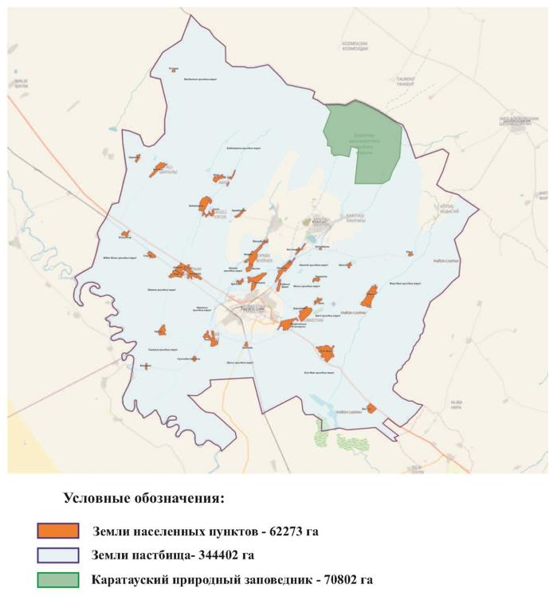

Приложение 2
к Плану по управлению пастбищами
и их использованию по району
Сауран на 2023-2024 годы
Приемлемые схемы пастбищеоборотов

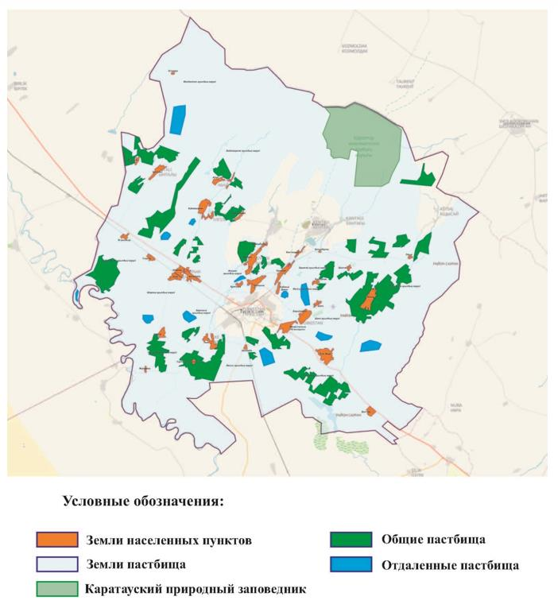

Приложение 3
к Плану по управлению пастбищами
и их использованию по району
Сауран на 2023-2024 годы
Карта с обозначением внешних и внутренних границ и площадей пастбищ, в том числе сезонных, объектов пастбищной инфраструктурой

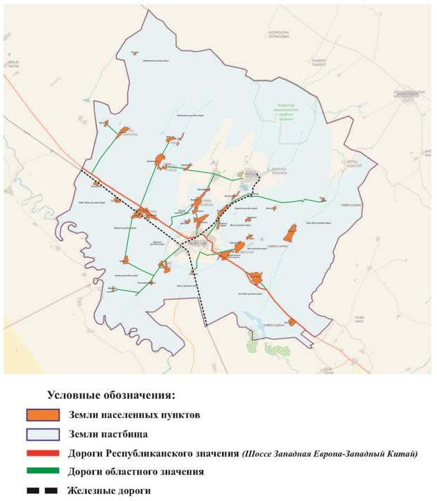

Приложение 4
к Плану по управлению пастбищами
и их использованию по району
Сауран на 2023-2024 годы
Схема доступа пастбищепользователей к водоисточникам (озерам, рекам, прудам, копаням, оросительным или обводнительным каналам, трубчатым или шахтным колодцам), составленную согласно норме потребления воды

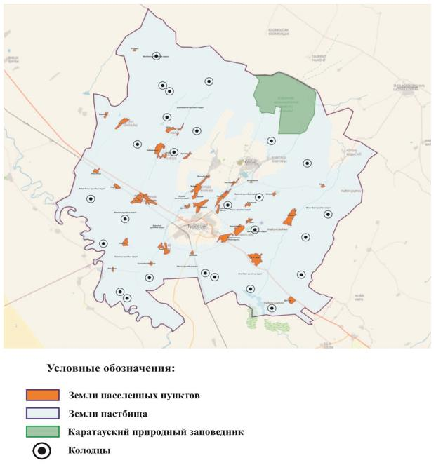

Приложение 5
к Плану по управлению пастбищами
и их использованию по району
Сауран на 2023-2024 годы
Схема перераспределения пастбищ для размещения поголовья сельскохозяйственных животных физических и (или) юридических лиц, у которых отсутствует пастбища, и перемещения его на предоставляемые пастбища

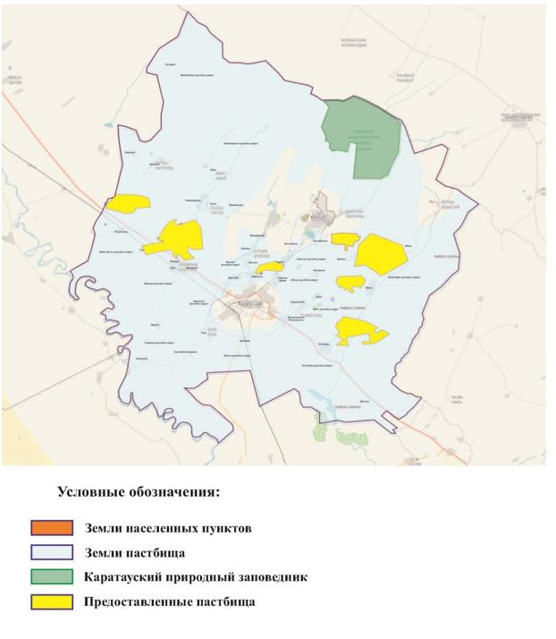

Приложение 6
к Плану по управлению пастбищами
и их использованию по району
Сауран на 2023-2024 годы
Схема размещения поголовья сельскохозяйственных животных на отгонных пастбищах физических и (или) юридических лиц, не обеспеченных пастбищами, расположенными при городе районного значения, поселке, селе, сельском округе

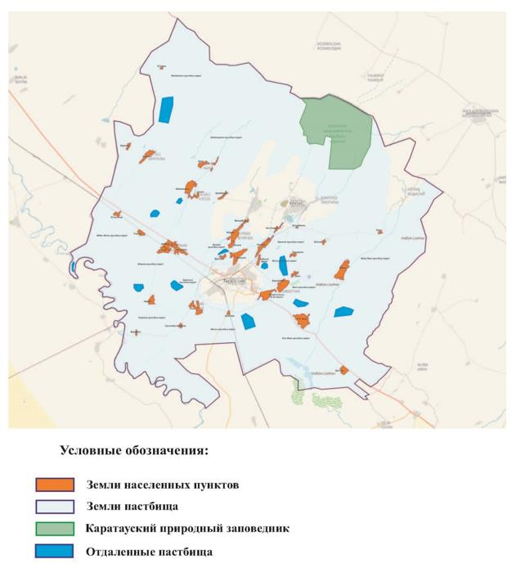

Приложение 7
к Плану по управлению пастбищами
и их использованию по району
Сауран на 2023-2024 годы
Календарный график по использованию пастбищ, устанавливающий сезонные маршруты выпаса и передвижения сельскохозяйственных животных
№ | Наименование сельских округов | Период выпаса на отдаленных пастбищах | Период возврата  с отдаленных пастбищах
1 | сельский округ Бабайкорган | вторая половина марта | первая декада октября
2 | сельский округ Майдантал | вторая половина марта | первая декада октября
3 | сельский округ Жибек жолы | вторая половина марта | первая декада октября
4 | сельский округ Шорнак | вторая половина марта | первая декада октября
5 | сельский округ Карашык | вторая половина марта | первая декада октября
6 | сельский округ Ески Икан | вторая половина марта | первая декада октября
7 | сельский округ Жана Икан | вторая половина марта | первая декада октября
8 | сельский округ Ушкайык | вторая половина марта | первая декада октября
9 | сельский округ Иассы | вторая половина марта | первая декада октября
10 | сельский округ Орангай | вторая половина марта | первая декада октября
11 | сельский округ Шага | вторая половина марта | первая декада октября
12 | сельский округ Жуйнек | вторая половина марта | первая декада октября
Приложение 8
к Плану по управлению пастбищами
и их использованию по району
Сауран на 2023-2024 годы
Данные о количестве гуртов, отар, табунов, сформированных по видам и половозрастным группам сельскохозяйственных животных
№ | Наименование сельских округов | Количество стадо, отаров, табунов
 |  | Крупный рогатый скот (количество) | Молодняк крупного рогатого скота | Лошади (количество) | Мелкий рогатый скот (количество) | Примечание
1 | сельский округ Бабайкорган | 4700 | - | 1900 | 32215
2 | сельский округ Майдантал | 9783 | - | 1290 | 42497
3 | сельский округ Жибек жолы | 6646 | - | 3046 | 37624
4 | сельский округ Шорнак | 6912 | - | 828 | 38749
5 | сельский округ Карашык | 4468 | - | 960 | 37671
6 | сельский округ Ески Икан | 11131 | - | 1547 | 39473
7 | сельский округ Жана Икан | 20417 | - | 2644 | 43601
8 | сельский округ Ушкайык | 4196 | - | 598 | 42183
9 | сельский округ Иассы | 6012 | - | 1354 | 38024
10 | сельский округ Орангай | 5122 | - | 866 | 37011
11 | сельский округ Шага | 6394 | - | 1186 | 36024
12 | сельский округ Жуйнек | 2437 | - | 507 | 35914
 | Итого: | 88218 | - | 16726 | 460986
Приложение 9
к Плану по управлению пастбищами
и их использованию по району
Сауран на 2023-2024 годы
Сведения о формировании поголовья сельскохозяйственных животных для выпаса на отгонных пастбищах
№ | Наименование сельских округов | Земли населенных пунктов (гектар) | В том числе, для нужд населения | Численность поголовья | Площадь пастбища на одно поголовье (гектар) | Площадь пастбища на одно поголовье по нормативу (гектар) | Дополнительно требующееся пастбище (гектар)
1 | сельский округ Бабайкорган | 111707 | - | крупнорогатый скот -4700 | 8 | 37600 | 119130
 |  |  |  | мелкорогатый скот -3932 | 2 | 64430
 |  |  |  | верблюд-10 | - | -
 |  |  |  | лошадь -1900 | 9 | 17100
2 | сельский округ Майдантал | 65751 | - | крупнорогатый скот -9783 | 8 | 78264 | 174868
 |  |  |  | мелкорогатый скот -42497 | 2 | 84994
 |  |  |  | верблюд -176 | 9 | -
 |  |  |  | лошадь -1290 | 9 | 11610
3 | сельский округ Жибек жолы | 40760 | - | крупнорогатый скот -6646 | 8 | 53168 | 155830
 |  |  |  | мелкорогатый скот -75248 | 2 | 75248
 |  |  |  | верблюд -735 | 9 | -
 |  |  |  | лошадь -3046 | 9 | 27414
4 | сельский округ Шорнак | 71489 | - | крупнорогатый скот -6912 | 8 | 55296 | 140246
 |  |  |  | мелкорогатый скот -38749 | 2 | 77498
 |  |  |  | верблюд -203 | 9 | -
 |  |  |  | лошадь -828 | 9 | 7452
5 | сельский округ Карашык | 37733 | - | крупнорогатый скот -4468 | 8 | 35744 | 119726
 |  |  |  | мелкорогатый скот -37671 | 2 | 75342
 |  |  |  | верблюд -188 | 9 | -
 |  |  |  | лошадь -960 | 9 | 8640
6 | сельский округ Ески Икан | 39729 | - | крупнорогатый скот -11131 | 8 | 89048 | 181917
 |  |  |  | мелкорогатый скот -39473 | 2 | 78946
 |  |  |  | верблюд -0 | 9
 |  |  |  | лошадь -1547 | 9 | 13923
7 | сельский округ Жана Икан | 80514 | - | крупнорогатый скот -20417 | 8 | 163336 | 274334
 |  |  |  | мелкорогатый скот -43601 | 2 | 87202
 |  |  |  | верблюд -0 | 9
 |  |  |  | лошадь -2644 | 9 | 23796
8 | сельский округ Ушкайык | 52821 | - | крупнорогатый скот -4196 | 8 | 33568 | 123316
 |  |  |  | мелкорогатый скот -42183 | 2 | 84366
 |  |  |  | верблюд -59 | 9 | -
 |  |  |  | лошадь -598 | 9 | 5382
9 | сельский округ Иассы | 65896 | - | крупнорогатый скот -6012 | 8 | 48096 | 136330
 |  |  |  | мелкорогатый скот -38024 | 2 | 76048
 |  |  |  | верблюд -205 | 9
 |  |  |  | лошадь -1354 | 9 | 12186
10 | сельский округ Орангай | 47579 | - | крупнорогатый скот -5122 | 8 | 40976 | 122792
 |  |  |  | мелкорогатый скот -37011 | 2 | 74022
 |  |  |  | верблюд -610 | 9
 |  |  |  | лошадь -866 | 9 | 7794
11 | сельский округ Шага | 63491 | - | крупнорогатый скот -6394 | 8 | 51152 | 133874
 |  |  |  | мелкорогатый скот л-36024 | 2 | 72048
 |  |  |  | верблюд -557 | 9 | -
 |  |  |  | лошадь -1186 | 9 | 10674
12 | сельский округ Жуйнек | 45835 | - | крупнорогатый скот -2437 | 8 | 19496 | 95887
 |  |  |  | мелкорогатый скот -35914 | 2 | 71828
 |  |  |  | верблюд -833 | 9 | -
 |  |  |  | лошадь -507 | 9 | 4563

© 2012. РГП на ПХВ «Институт законодательства и правовой информации Республики Казахстан» Министерства юстиции Республики Казахстан

